Pozdravljeni učenci!
Hvala vsem, ki ste se javili in mi poslali fotografijo vaše čestitke za mamico. Zelo sem je bila vesela.
Ta teden bomo ponovili/usvojili nekatera poimenovanja za hrano in pijačo v nemščini.
Uspešen/Uspešna boš, ko boš v nemščini poimenoval/a in pravilno zapisal/a hrano in pijačo, ki jo imaš rad/a.
Če česa ne razumeš ali me hočeš kaj vprašati, pa mi piši na: natalija.sparakl@gmail.com.
Z zeleno barvo sem označila naloge, ki jih moraš opraviti ta teden. Z oranžno barvo pa naloge, ki jih opraviš, če želiš.

- Hör zu und wiederhole mehrmals laut.
Poslušaj in večkrat glasno ponovi:
https://www.youtube.com/watch?v=sLIoRwXsQgQ

- Mache dir ein Wörterbuch mit Bildern in dein Heft!
V svojem zvezku si ustvari slovar z 10 nemškimi besedami za hrano in pijačo s slikami.
Prepiši besedo hrane ali pijače ( pri zapisu si pomagaj s posnetkom zgoraj) ter zraven nariši, kaj si zapisal.
Če nočeš risati, lahko slike poiščeš v časopisu ali reklamnih letakih in jih zalepiš zraven besede. Pazi na pravilen prepis besede v zvezek.

Primer:
WÖRTERBUCH (slovarček)

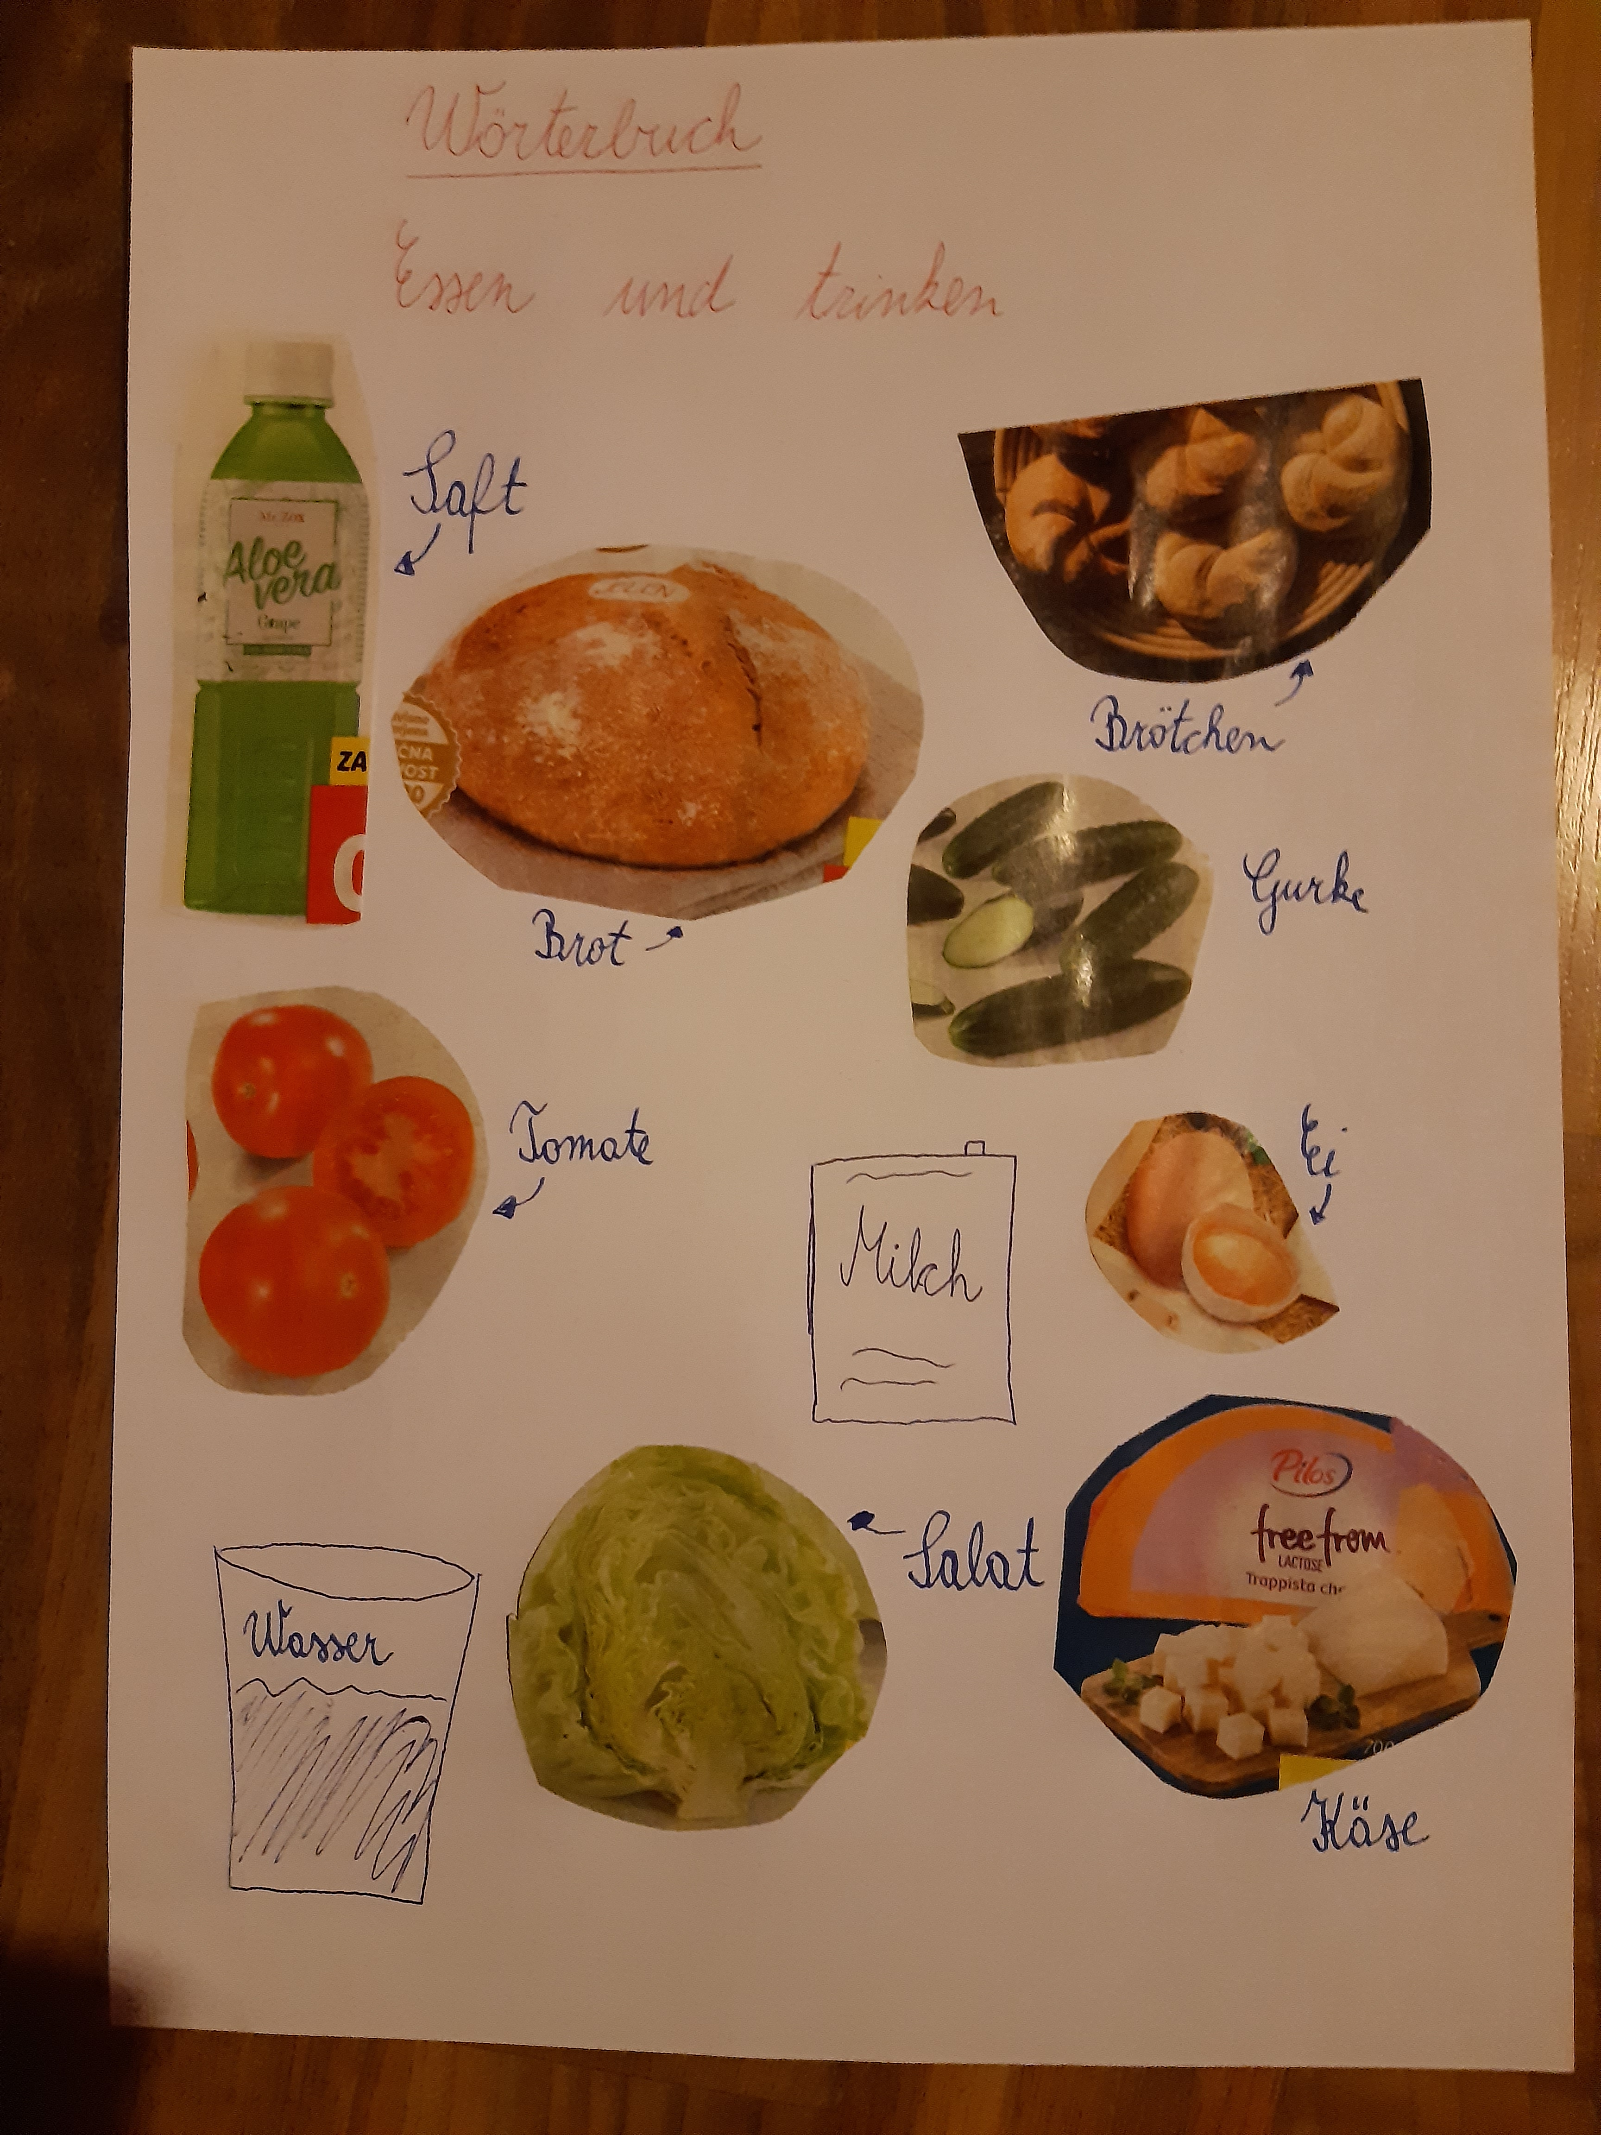

- Spiele die Online Aufgaben!
Igraj se igre na spletu.

- Poišči pot!
Dobro poslušaj , da boš vedel katero polje moraš poklikati da prideš na cilj:

https://www.digipuzzle.net/minigames/beehive/beehive_food_de.htm?language=german&linkback=../../de/lernspiele/wortspiele/index.htm

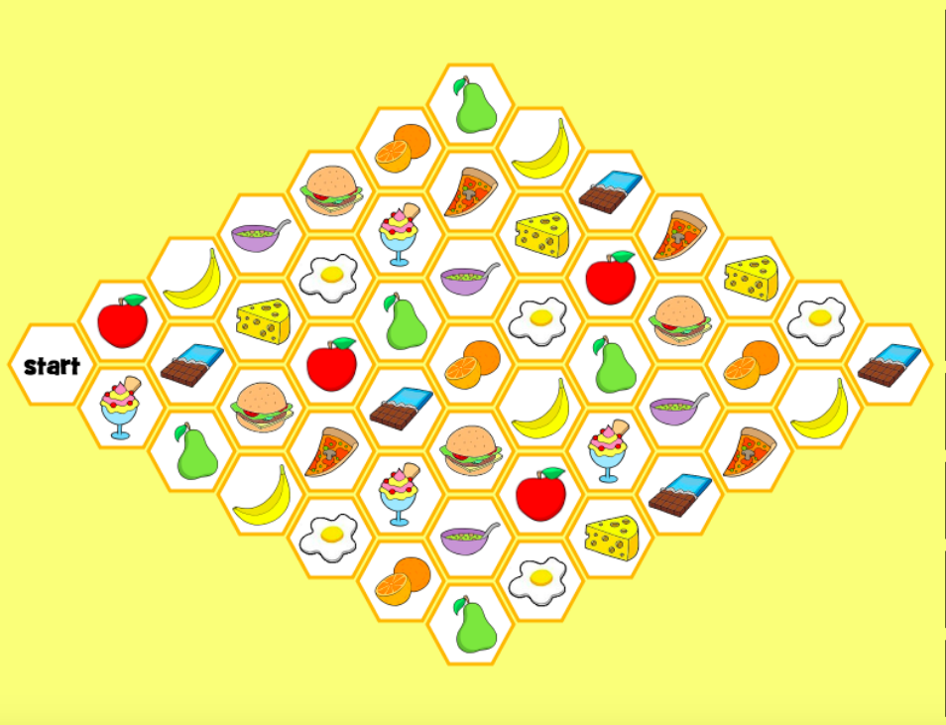

- Poišči pare!
Poslušaj in poišči pare: https://learningapps.org/view819009

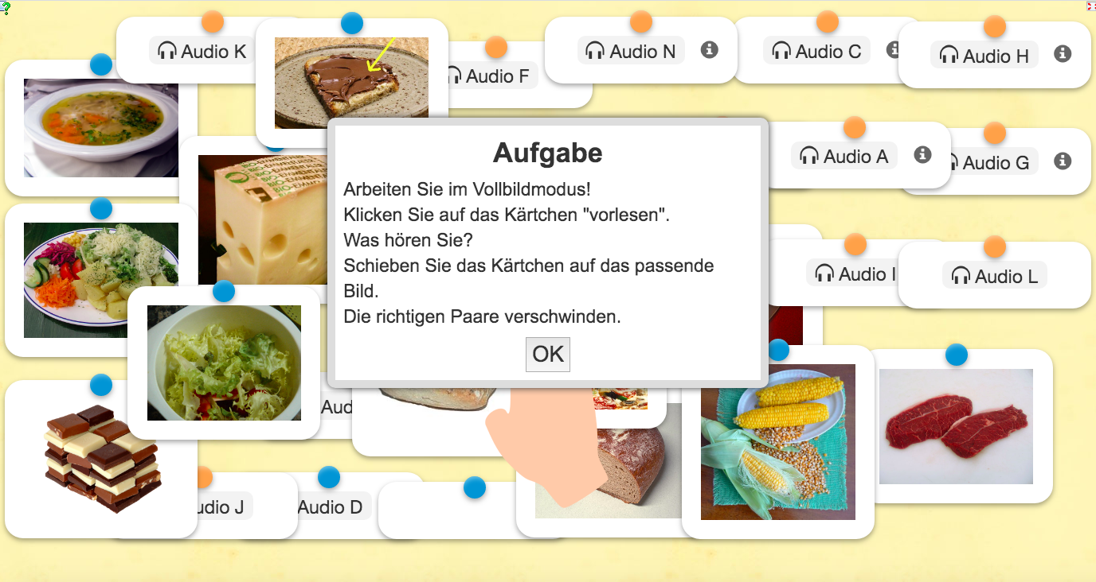

- Mache einen Smoothie!

Naredi si sadni napitek. Nekaj idej najdeš tukaj: https://www.youtube.com/watch?v=7fu2NNKawR8&t=129s

Lahko pa napitek pripraviš iz svojih sestavin in recept deliš z mano na moj elektronski naslov: natalija.sparakl@gmail.com. Recept bom, če boš tako želel, delila tudi s tvojimi sošolci.

- Če boš imel/a kaj časa, pa si vedno lahko ogledaš kakšno oddajo ali risanko na www.kika.de

To bi bilo za ta teden vse. Ostanite zdravi!
Viel Spaß!
Deutschlehrerin Natalija

